 | Ensino Médio e Educação de Jovens e Adultos  Cinema e Educação:  Terra Vermelha

Disciplinas/Áreas do Conhecimento:

História, Geografia, Português, Ciências, Sociologia;

Competência(s) / Objetivo(s) de Aprendizagem

- Refletir sobre a História do Brasil a partir da perspectiva dos índios;
- Analisar a representação do Índio na contemporaneidade nas artes e na mídia;
- Refletir sobre o desenvolvimento sustentável em um projeto interdisciplinar;
- Estudar a história e os conflitos nas demarcações das reservas indígenas;
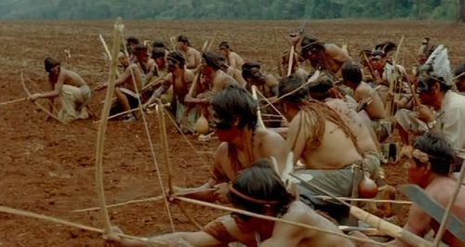

Conteúdos:
História do Brasil;
História dos povos indígenas;
Demarcação das terras indígenas;
Desenvolvimento sustentável;
Política e representação;

Palavras Chave: História do Brasil, Questões indígenas, Desenvolvimento sustentável;

Para Organizar o seu Trabalho e Saber Mais

- Leia a carta coletiva dos Guarani-Kaiowa, enviada às autoridades brasileiras. Nela o grupo anuncia a sua morte e responsabiliza as autoridades. Publicada em dezembro de 2013. https://cacisufu.wordpress.com/2013/12/14/indios-guarani-kaiowa-anunciam-morte-coletiva-apos-ordens-de-despejo/
- Leia a entrevista do roteirista do filme, Luís Bolognesi, que comenta a morte do líder indígena Ambrósio Vilhalva e a situação política dos índios no Brasil: https://www.youtube.com/watch?v=-Q-5-vhO3_8
- Conheça os índios Guarani-Kaiowa e sua história: http://pt.wikipedia.org/wiki/Pa%C3%AD_tavyter%C3%A3
- Entenda o desenvolvimento sustentável: http://www.unesco.org/new/pt/brasilia/natural-sciences/education-for-sustainable-development/
- Entenda as demarcações das terras indígenas no Brasil e a atuação da FUNAI veja: http://www.funai.gov.br/index.php/nossas-acoes/demarcacao-de-terras-indigenas
- Assista a outros filmes brasileiros contemporâneos que tratam da questão indígena, como Serras da Desordem, Xingu e Terras.
Ficha Técnica
TERRA VERMELHA
Direção: Marco Bechis Roteiro: Marco Bechis e Luiz Bolognesi Gênero: Drama Classificação etária: 14 anos Duração: 108 min País/ano de Produção: Brasil/2008 Edição: Jacopo Quadri Montagem: Bernardo Pimenta Direção de arte: Clóvis Bueno, Caterina Giargia. Produção: Marcos Bechis, Caio Gullane e Fabiano Gullane.
Elenco: Matheus Nachtergaele (Dimas), Cláudio Santamaría (Roberto), Alicelia Baptista (Lia), Chiara Caselli (Beatrice), Abrisio da Silva Pedro (Osvaldo), Ambrósio Vilhalva (Nadio), Ademilson Concianza Verga (Irineu). Leonardo Medeiros (Lucas Moreira).
Sinopse
A partir do suicídio de duas meninas Guarani-Kaiowá, o filme Terra Vermelha aborda os conflitos de terra, cultura e poder que enfrenta a comunidade indígena no Mato Grosso do Sul, e da ameaça de desaparecimento de seu povo. Herdeiros de uma história de violência e morte nos últimos 500 anos, e também de muita resistência, os personagens – fictícios, mas profundamente ancorados na realidade contemporânea – buscam reconstruir uma comunidade na terra de seus ancestrais, e que hoje fazem parte de um latifúndio. Entre as disputas de terra, o descobrimento do desejo, e a tentativa de simplesmente sobreviver em um espaço que responde a outra lógica, a obra constrói instâncias de poesia, questionamentos e denúncia social.

Proposta de Trabalho

1ª Etapa: Antes do Filme
O tema, tratado no filme Terra Vermelha, de Marco Bechis, terá uma recepção diferente em cada contexto social e geográfico em que vivam os alunos. Em muitas regiões do Brasil esse é um tema latente e visível: os alunos terão muito a pensar e dizer sobre as realidades abordadas. Em outros, no entanto, é um tema pouco discutido. Caberá ao professor, nesse primeiro momento contextualizar os conflitos entre os latifundiários e os indígenas, principalmente, no centro e norte do país e sensibilizar os alunos para o tema.

2ª Etapa: Debate

Para o debate, os professores podem levantar as questões que mais chamaram a atenção dos alunos, e apontar a complexidade e a dificuldade de solução dos problemas apresentados. Quais são os grupos sociais tratados pela obra e quais as suas reivindicações? Como esses conflitos se estabeleceram? Qual a história que está por trás dessas questões? Quais formas de vida estão em jogo? Elas são compatíveis?
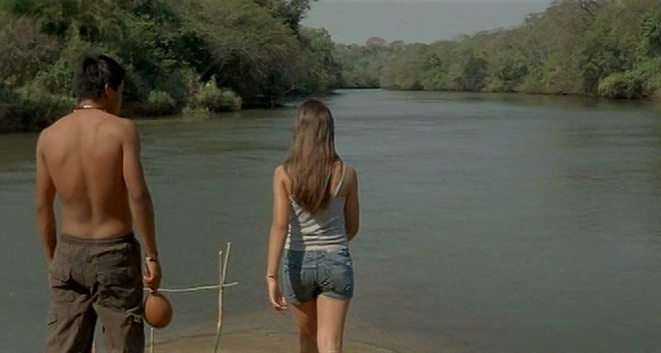
Ao mediar o debate, o grande desafio dos professores será desconstruir os preconceitos que possam aparecer na discussão e tentar apresentar uma perspectiva histórica, tratando visões idealizadas e estereotipadas, tanto dos “índios”, como dos “brancos”.

3ª Etapa: História – O Brasil e os indígenas

O professor de História poderá traçar diferentes caminhos de estudo. Seria interessante retomar com os alunos a história dos índios no Brasil, desde a colonização portuguesa para, então, dar o foco no século XX e nas diferentes políticas do governo brasileiro em relação ao índio. A chamada “Marcha para o Oeste” dos anos 40, bem como o período da ditadura militar, com a construção da Transamazônica, podem ser temas interessantes de estudo e de debate, de forma a dar subsídios para que os alunos possam pensar as questões contemporâneas.

4ª Etapa: Geografia – A demarcação das terras indígenas e os conflitos sociais;
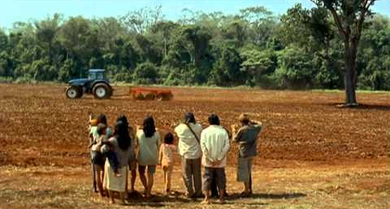
“Atualmente existem 462 terras indígenas regularizadas, que representam cerca de 12,2% do território nacional, localizadas em todos os biomas, com concentração na Amazônia Legal. Tal concentração é resultado do processo de reconhecimento dessas terras indígenas, iniciadas pela Funai, principalmente, durante a década de 1980, no âmbito da politica de integração nacional e consolidação da fronteira econômica do Norte e Noroeste do Pais.” (Link 5, da Funai)

A demarcação das terras indígenas é um dos grandes conflitos territoriais do Brasil. Estão em confronto comunidades indígenas e latifundiários: progresso X preservação; agronegócio x agricultura familiar; índios x latifundiários; Este conflito, além de territorial, é cultural, religioso, e explicita dois modos de vida opostos, e muitas vezes excludentes.
O professor de Geografia pode estudar com seus alunos essa questão, de forma a pensar conjuntamente o espaço físico e natural, o tema da demarcação territorial, fronteiras, e os diferentes grupos sociais envolvidos nas negociações.

5ª Etapa: Português – A representação do índio: arte e mídia

O filme Terra Vermelha é muito importante para a filmografia nacional por tentar se aproximar ao conflito indígena a partir do ponto de vista do próprio grupo, inclusive em sua própria língua – o guarani. Essa perspectiva, no entanto, é exceção em relação à maior parte da produção midiática e artística do país, que invisibiliza o tema ou o apresenta de forma demasiado simplista. A entrevista com Luiz Bolognesi (link 2), sugerida em ‘Para organizar o seu trabalho e saber mais’, é uma denúncia da forma como a mídia termina sendo coadjuvante dos grupos políticos que exterminam os indígenas e seus direitos.
O professor de português pode propor uma pesquisa aos seus alunos sobre a representação do índio na mídia brasileira contemporânea. Em grupos, devem buscar em jornais, revistas, internet, telejornais, etc., os momentos em que a questão é apresentada e analisar a perspectiva em que isso aparece. Quem são os enunciadores da reportagem/ notícia? A voz dos indígenas está presente? Quais são os contextos em que esse grupo vem à tona na mídia?
Um texto interessante para ser trabalhado, , é a carta dos Guarani-Kaiowá às autoridades brasileiras (Link 1). A partir do filme e do texto, o professor pode discutir com seus alunos como a obra transforma as questões reais em ficção, e quais as vantagens/ problemas da arte em relação a outros discursos, como o jornalístico.

6ª Etapa: Estudo Interdisciplinar: As ciências e o futuro da humanidade

O mundo contemporâneo exige, cada vez mais, uma abordagem que ultrapasse as divisões das disciplinas científicas para entender e resolver questões. O espaço geográfico é um espaço construído pelo homem na sua relação com o espaço natural. O filme Terra Vermelha, além de tratar de conflitos específicos entre grupos sociais, aborda como decisões políticas estão alterando profundamente a natureza e as formas de vida do nosso planeta. Ele pode ser o ponto de partida para se pensar o presente e o futuro da Terra.
Os professores de Ciências da Natureza e Ciências Humanas podem aproveitar o tema para propor uma discussão interdisciplinar sobre o conceito de desenvolvimento sustentável. Quais noções estão presentes nessa ideia? As noções de “progresso” e “sustentabilidade” são de fato compatíveis? Como a tecnologia pode ajudar/ atrapalhar as ideias sustentáveis? Como se insere o debate sobre os direitos dos povos originários nessas questões?
Plano de aula: Profa Dra Cláudia Mogadouro

